REQUERIMENTO Nº ____/2025
AUTORIA DO (A) VEREADOR (A): Maria Anunciada Vicente Barbosa – (Pastora Anunciada) – (Psb)

EMENTA: REQUEIRO SERVIÇO DE CAPINAÇÃO.

Exmo. Sr. Presidente,

Requeiro, na forma do disposto no art. 116, combinado com o art. 119, inciso IV, do Regimento Interno, depois de ouvido o Plenário, que seja direcionado expediente ao Ilmo. Sr. Jefferson Luís Dantas da Silva que está como Secretário Municipal de Infraestrutura, para que seja feito serviço de capinação nas Ruas: Olívio Damião Bezerra e Marcelino Barbosa, no bairro de Brasília.

Justificativa

Venho por meio deste, solicitar a realização de serviço de capinação na área localizada, tendo em vista a necessidade de manutenção de limpeza e conservação do espaço público.
Atualmente, o local apresenta acúmulo de mato alto e vegetação excessiva, o que tem causado transtornos á população, como o aumento da presença de insetos e animais peçonhentos, além de prejudicar a visibilidade e o trânsito de pedestres e veículos.
A capinação se faz necessária para garantir melhores condições de higiene, segurança e bem- estar aos moradores e frequentadores da região, contribuindo também para a preservação do ambiente urbano e a prevenção de possíveis focos de doenças.

Sem mais para o momento reitero votos de cordialidade e respeito.

Sala das Sessões, 06 de novembro de 2025.

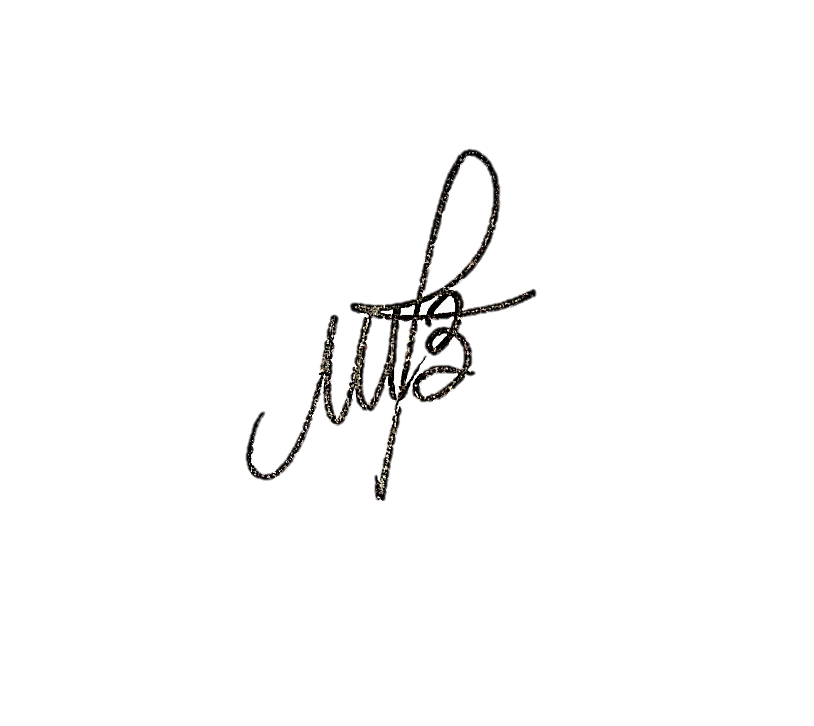

Maria Anunciada Vicente Barbosa
Vereador(a) - (PSB)


